新 书 推 荐

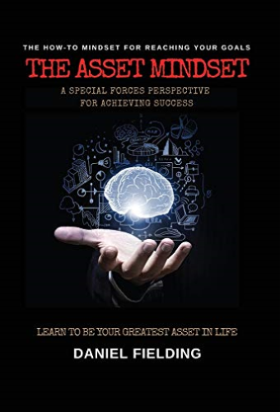
中文书名：《资产心态：前特种部队士兵的成功秘诀》
英文书名：The Asset Mindset: A Special Forces Perspective for Achieving Success
作 者：Daniel Fielding
出 版 社：Simon & Schuster/Gallery
代理公司：ANA/Lauren Li
页 数：164页
出版时间：2023年9月
代理地区：中国大陆、台湾
审读资料：电子稿
类 型：励志

内容简介：

《资产心态》与乔科·威林克（Jocko Willink）的书一样，是一本指导个人发展的书籍，适合那些想改变自己的思维以获得卓越成功的人。作者丹尼尔·菲尔丁在这本发人深省、引人入胜的方法指南中，讲述了12章节关于讲述了自我意识、自我表现和个人发展，帮助你：

·发现并改变任何阻碍你获得成功的消极心态和行为。
·建立一个你会引以为豪的心态，今天就开始创造积极的变化。
·将自己变成一个卓越的资产，这种资产能够克服生活可能带来的任何障碍。

读完《资产心态》后，你将拥有所需的工具，以掌控自己的人生，克服困难的情况，有效追求目标，并发展你所需的心态，创造你所期望的成功。

销路畅通：丹尼尔在三年前自行出版了这本书，他的销售至今仍然强劲，在亚马逊畅销书上打上了自己的烙印。今年1月，他在《福克斯与朋友》(Fox & Friends)中亮相后，他的书在一周内就卖出了5000册。他的有声书在2022年9月出版，已经卖出了3千套。

作者人脉广泛：离开特种部队后，丹尼尔·菲尔丁为美国著名嘻哈音乐家摇滚小子（Kid Rock），，等名人做行政安全保护，后者至今仍是他的朋友。当丹尼尔自行出版《资产心态》时，摇滚小子帮他宣传推广。此外，他与Joe Rogan、Pete Hegsmeth和Tucker Carlson都有联系。

自我推广能力强大：丹尼尔一直在自己预订脱口秀和播客，鼓舞观众并推动销售。仅在今年，他就已经出现在《福克斯与朋友》节目中，并成为达林·约翰逊（Darin Johnson）播客《I Dare You Pod》的嘉宾。此外，他还做公共演讲，并计划举办资产心态生活指导研讨会。有Gallery出版社的宣传和市场营销团队在背后支持他，我们认为他的潜力是无限的。

强大且鼓舞人心的内容：丹尼尔的自助书籍给许多读者带来了启示和力量。他亚马逊页面的评论部分有97篇评论，且平均评分为4.7颗星，获得了大量赞扬。我们坚信，在Gallery的团队支持下，这本书将会以更大的规模继续发挥作用。

作者简介：
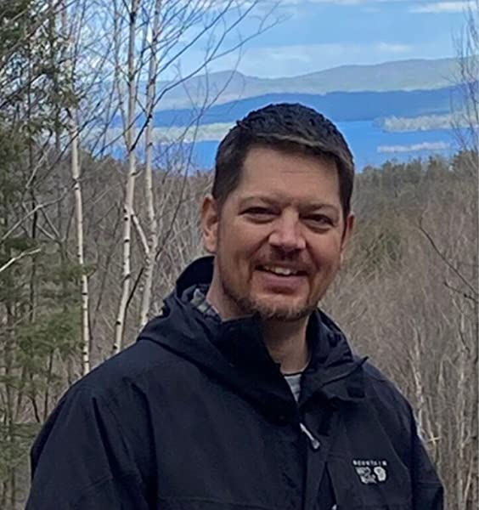
丹尼尔·菲尔丁（Daniel Fielding）曾是一名前特种部队士兵，深爱家庭的丈夫，三个孩子的父亲，以及畅销书作家。他通过自己的生活经历，包括在特种部队的绿色贝雷帽时期，开发了他在书中提出的工具。作为一名退伍军人，他成功争取到与名人工作的机会，并与其成为朋友，这得益于他强大的资产心态。

谢谢您的阅读！
请将反馈信息发至：李文浩（Lauren Li）
安德鲁·纳伯格联合国际有限公司北京代表处
北京市海淀区中关村大街甲59号中国人民大学文化大厦1705室
邮编：100872
电话：010-82449901
传真：010-82504200
Email：Lauren@nurnberg.com.cn
网址：http://www.nurnberg.com.cn
微博：http://weibo.com/nurnberg
豆瓣小站：http://site.douban.com/110577/
新浪微博：安德鲁纳伯格公司的微博_微博 (weibo.com)
微信订阅号：ANABJ2002


